ՀՀ ԿՐԹՈՒԹՅԱՆ, ԳԻՏՈՒԹՅԱՆ, ՄՇԱԿՈՒՅԹԻ ԵՎ ՍՊՈՐՏԻ ՆԱԽԱՐԱՐՈՒԹՅՈՒՆ
ՀԱՅԱՍՏԱՆԻ ԱԶԳԱՅԻՆ ՊՈԼԻՏԵԽՆԻԿԱԿԱՆ ՀԱՄԱԼՍԱՐԱՆ

Կուրսային աշխատանք

Խումբ՝ ՏՏ 219
Թեմա՝ Մշակել ծրագիր, որը օգտագործողին հնարավորություն կտա խաղալ “Սուդոկու” :
Ուսանող՝ Սերոբյան Արթուր
Դասախոս՝ Տ․ Գանովիչ

Բովանդակություն
Ներածություն 2
Նպատակը 3
Հիմնական ֆունկցիոնալություն 4
Ծրագրի մշակման միջավայր 5
Ծրագրավորման լեզու 6
Ծրագրում առկա ալգորիթմները 6
Ծրագրի աշխատանքը 9
Եզրակացություն 12

Ներածություն

Սուդոկուն (Sudoku) աշխարհում հայտնի մտավոր խաղ է, որը հայտնի է իր պարզ կանոններով և միաժամանակ հետաքրքիր ու դժվար խնդիրներով: Այս խաղի նպատակն է լրացնել 9x9 չափսերով տախտակը այնպես, որ յուրաքանչյուր տողում, սյունակում և 3x3 բլոկում հայտնվեն թվեր 1-ից 9-ը առանց կրկնությունների: Սուդոկուն համարվում է ոչ միայն զվարճալի, այլև շատ օգտակար խաղ, քանի որ այն նպաստում է տրամաբանական մտածողության, վերլուծական հմտությունների և հիշողության զարգացմանը:
Սուդոկուն իր ակունքներով հասնում է 18-րդ դարի Շվեյցարիային, երբ Լեոնհարդ Էյլերը մշակեց "Լատինական Քառակուսի" գաղափարը: Այնուամենայնիվ, Սուդոկու խաղը իր ժամանակակից տեսքով հայտնվեց Ճապոնիայում 1980-ականներին՝ կրելով «Սուդոկու» անվանումը, որը նշանակում է «թվերը պետք է մնան առանձին»: Խաղը արագորեն սիրվեց և դարձավ գլոբալ երևույթ, դառնալով մտավոր զբաղմունքի խորհրդանիշ:
Այս խաղը ունի մի քանի տարբերակներ՝ սկսած դասական 9x9 ձևաչափից մինչև ավելի փոքր կամ ավելի մեծ չափերով հանելուկներ, ինչպիսիք են 4x4-ը կամ 16x16-ը: Բացի թվային սուդոկուից, գոյություն ունեն թեմատիկ տարբերակներ, որտեղ բջիջներում տեղադրվում են խորհրդանիշներ կամ պատկերներ:
Տեխնոլոգիաների զարգացման հետ միասին սուդոկու խաղի թվային տարբերակները դարձան ավելի տարածված:
Իրենից ներկայացնելով պարզ թվային հանելուկ՝ Սուդոկուն դարձել է ժամանակակից տեղեկատվական տեխնոլոգիաների մի մաս՝ օգտագործելով տարբեր ծրագրային լուծումներ: Այս կուրսային աշխատանքի նպատակն է մշակել Սուդոկու խաղի ծրագրային կիրառություն՝ օգտագործելով C++ ծրագրավորման լեզուն: Ծրագրի մշակման գործընթացը ներառում է ինչպես խաղի կանոնների կիրառումը, այնպես էլ խաղի ինտերակտիվ և օգտատերերի համար հարմար ինտերֆեյսի ստեղծումը:
Այս կուրսային աշխատանքը կօգնի հասկանալ Սուդոկու խաղի ծրագրային իրականացումը՝ ներառելով ալգորիթմների նախագծում, տվյալների կառավարման մեթոդների ուսումնասիրություն և ծրագրավորման հիմնական սկզբունքների կիրառում: Արդյունքում կստեղծվի մի ծրագիր, որը թույլ կտա օգտատերերին խաղալ Սուդոկու՝ ապահովելով խաղի կանոններին համապատասխանությունը և օգտատերերի համար հարմարավետ օգտագործումը:

Նպատակը
Աշխատանքի նպատակն է մշակել Սուդոկու խաղի ծրագրային իրականացման համակարգ, որը թույլ կտա խաղացողներին վայելել այս մտավոր խաղը թվային միջավայրում: Աշխատանքի հիմնական նպատակներն են՝
- Խաղի ալգորիթմական իրականացումը.
Մշակել ծրագրային մոդուլ, որը կհետևի Սուդոկու խաղի կանոններին և ապահովի դրա ճիշտ լուծումը:
- Խաղի գեներացիա.
Ծրագրել ալգորիթմ, որը կստեղծի տարբեր բարդության մակարդակների խաղեր՝ հեշտից մինչև բարդ:
- Խաղի ստուգման մեխանիզմների իրականացում.
Ծրագրավորել գործիքներ, որոնք կստուգեն խաղացողի լուծումը՝ համապատասխանեցնելով այն խաղի կանոններին:
- Ծրագրավորման տեսական և գործնական գիտելիքների զարգացում.
Կիրառել Python լեզվի տեխնոլոգիաներ և գործիքներ՝ ուսումնասիրելով ալգորիթմների նախագծումը, օբյեկտակողմնորոշված ծրագրավորման սկզբունքները և տվյալների կառավարման մեթոդները:

Հիմնական ֆունկցիոնալություն
Սուդոկու խաղի ծրագրի հիմնական ֆունկցիոնալությունը ներառում է հետևյալ կետերը՝
- Խաղի ստեղծում և տեսք
  - Ծրագրում ստեղծվում է 9x9 չափսերով Սուդոկու տախտակ, որտեղ յուրաքանչյուր բջիջը ներկայացված է QLineEdit տեսքով:
  - Տախտակը գծային ձևաչափով արտահայտվում է, իսկ բջիջները ունեն փոփոխվող ֆոնային գույն, որը կախված է սուդոկուի դաշտի կարգավիճակից (լրացված կամ դատարկ):
- Խաղի մակարդակի ընտրություն
  - Օգտատերը կարող է ընտրել խաղի դժվարության մակարդակը (հեշտ, միջին, բարդ) QComboBox-ի միջոցով:
- Սուդոկու գեներացիա
  - Ընտրված դժվարության մակարդակի համաձայն համակարգը ավտոմատորեն ստեղծում է խաղի տախտակ, որը կարող է պարունակել թվեր և դատարկ բջիջներ:
  - Գեներացված տախտակի դատարկ բջիջները ընտրած դժվարության մակարդակի համաձայն ցուցադրում են տարբեր քանակությամբ բաց թողած թվեր:
- Սուդոկու լուծում
  - Օգտատերը կարող է սեղմել "Solve Sudoku" կոճակը, որպեսզի համակարգը լուծի Սուդոկու խաղը՝ կիրառելով հետադարձ որոնման ալգորիթմ (Backtracking):
  - Սուդոկու խաղի լուծումը ցուցադրվում է տախտակի վրա: Եթե լուծում չկա, օգտատերը կտեսնի համապատասխան հաղորդագրություն:
- Սուդոկու խաղի ստուգում
  - Օգտատերերը կարող են մուտքագրել իրենց ենթադրյալ լուծումը տախտակին:
  - Ծրագրում կա մեխանիզմ, որն ստուգում է, արդյոք խաղացողը ճիշտ է լրացրել բջիջները: Սխալ մուտքագրված թվերը կդառնան կարմիր, իսկ ճիշտ մուտքագրվածները կմնան կանոններով համապատասխան:
- Խաղի ֆոնային փոփոխություններ
  - Դատարկ բջիջների համար կիրառվում է տարբեր ֆոնային գույն (երկնագույն կամ կարմիր՝ կախված տարածքի դիրքից), իսկ ֆիքսված (լրացված) բջիջները ունեն մոխրագույն ֆոն:
- Սուդոկու տախտակի գեներացում և լրացում
  - Տախտակը նախապես լցվում է պատահական թվերով, և դրա հիման վրա կառուցվում է ճիշտ լուծման համար անհրաժեշտ այնպիսի վիճակ, որը ենթադրում է միայն մեկ լուծում:
  - Եթե որոշակի բջիջներ թողնվեն դատարկ, դրանք կարող են ճիշտ լրացվել, որպեսզի սուդոկուն հնարավոր լինի լուծել:
Այս ֆունկցիոնալությունը ապահովում է ամբողջական և ինտերակտիվ Սուդոկու խաղի փորձ, որը թույլ է տալիս օգտատերերին ոչ միայն խաղալ, այլև ստուգել իրենց լուծումները և հասնել խաղի ավարտին:

Ծրագրի մշակման միջավայր

Ծրագրի ստեղծման և կարգաբերման համար օգտագործվել է Visual Studio Code ինտեգրված ծրագրավորման միջավայրը (IDE)՝ macOS օպերացիոն համակարգում։ VS Code-ը ապահովում է ժամանակակից ծրագրավորման հարմարություններ՝ ներառյալ ծածկագրի գունավորում, ավտոմատ լրացում, սխալների հայտնաբերում և ինտեգրված տերմինալ, ինչը զգալիորեն արագացնում է ծրագրի մշակման գործընթացը։
Ծրագիրը հիմնված է Qt Framework-ի վրա՝ օգտագործելով դրա Python տարբերակը՝ PySide6։
PySide6 գրադարանը թույլ է տալիս կիրառել Qt-ի բոլոր վիդջեթները Python միջավայրում՝ ստեղծելով պրոֆեսիոնալ և ինտերակտիվ գրաֆիկական ինտերֆեյսներ։
Qt Widgets տեխնոլոգիայի շնորհիվ հնարավոր է դարձել ստեղծել պարզ, բայց գեղագիտական Sudoku խաղի պատուհան՝ մուգ թեմայով (dark mode) և օգտագործողի համար հասկանալի կառավարման տարրերով։
Ծրագրում օգտագործվել են մի շարք Qt վիդջեթներ՝
- QLineEdit – յուրաքանչյուր Sudoku բջիջի համար՝ թվերի մուտքագրման նպատակով։
- QPushButton – “Գեներացնել”, “Լուծել”, “Ստուգել”, “Մաքրել” կոճակների համար։
- QComboBox – խաղի բարդության մակարդակի ընտրության համար։
- QMessageBox – սխալների կամ ստուգման արդյունքների ցուցադրման համար։

Ծրագրում առկա ալգորիթմները
Սուդոկու խաղի ծրագրում օգտագործված հիմնական ալգորիթմները ներառում են հետևյալները՝
- Սուդոկու լուծման ալգորիթմ (Backtracking):
  - Նկարագրություն: Սա է ռեկուրսիվ ալգորիթմ, որը փորձում է գտնել Սուդոկու-ի բոլոր դատարկ բջիջների համար հնարավոր թվեր՝ օգտագործելով որոշակի սահմանափակումներ: Եթե ցանկացած կետում մուտքագրված թիվը չի համապատասխանում խաղի կանոններին, ապա ալգորիթմը հետ է վերադառնում (backtracks) և փորձում է այլ թիվ: Այս ալգորիթմը ապահովում է Սուդոկու-ի ճիշտ լուծումը:
  - Ավտոմատ Լուծում: Ծրագիրը լուծում է Սուդոկու խաղը՝ ռեկուրսիվ կերպով փորձելով թվեր տեղադրել դատարկ բջիջների մեջ՝ ստուգելով յուրաքանչյուր հնարավոր տարբերակ: Եթե մի տեղով չկա հնարավոր լուծում, ապա ալգորիթմը վերադառնում է մեկ քայլ ետ և փորձում նոր տարբերակներ:
  - Կիրառումը ծրագրում: Այս ալգորիթմը կիրառվում է solve_sudoku մեթոդում: Այն որոնում է դատարկ բջիջներ և պարբերաբար ստուգում է յուրաքանչյուր հնարավոր թիվը՝ դրանց համապատասխանությունը խաղի կանոնների:
- Սուդոկու տախտակի գեներացման ալգորիթմ (Fill Board):
• Նկարագրություն: Այս ալգորիթմը օգտագործվում է՝ ստեղծելու Սուդոկու-ի լիարժեք լուծված տախտակը՝ պատահականորեն տեղադրելով թվեր 1-9 միջակայքից այն բջիջներում, որոնք դեռ ազատ են։ Յուրաքանչյուր տեղադրման ժամանակ ստուգվում է, որ տվյալ թիվը չկրկնվի նույն տողում, սյունակում կամ 3×3 ենթաբլոկում։ Եթե թիվը խախտում է Սուդոկու-ի կանոնները, ալգորիթմը վերադառնում է նախորդ բջիջին (backtrack) և փորձում է նոր տարբերակ։
• Բազա: Ալգորիթմը կառուցված է ռեկուրսիայի սկզբունքով․
թվերը տեղադրվում են հերթականությամբ՝ յուրաքանչյուր քայլում ստուգելով is_safe() ֆունկցիայի միջոցով, որ թիվը թույլատրելի է տվյալ բջիջում։ Եթե որևէ բջիջում չի գտնվում վավեր թիվ, ֆունկցիան ռեկուրսիվ կերպով վերադառնում է նախորդ բջիջին և փորձում է հաջորդ տարբերակը։ Այս մեթոդը ապահովում է եզակի և ճիշտ լրացված Սուդոկու տախտակ։
  - Կոդի հատված (Տախտակի լրացում):
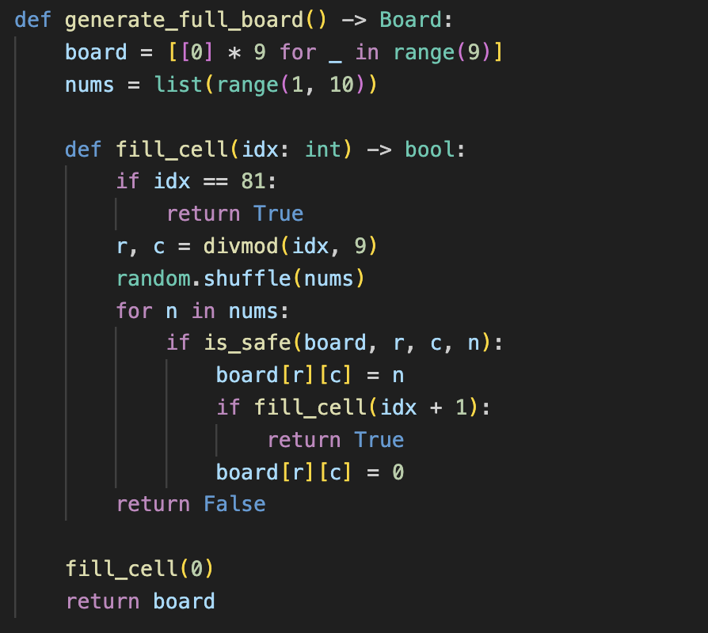
- Խաղի բարդության մակարդակների ընտրություն (Puzzle Generation Based on Difficulty):
  - Նկարագրություն: Ծրագրում կա ալգորիթմ, որը խաղի դժվարության մակարդակի ընտրության հիման վրա որոշում է, թե քանի թիվ պետք է մնա ամբողջական տախտակի վրա: Ինչքան քիչ թիվ լինի, այնքան բարդ կլինի լուծումը:
  - Կիրառումը ծրագրում: Բարդության մակարդակը ընտրելուց հետո (հեշտ, միջին, բարդ), համակարգը հաշվում է, թե քանի թիվ պետք է մնա ճիշտ լուծման մեջ, և համապատասխանաբար հեռացնում է մնացած թվերը:
  - Կոդի հատված (Բարդության մակարդակների ընտրություն):
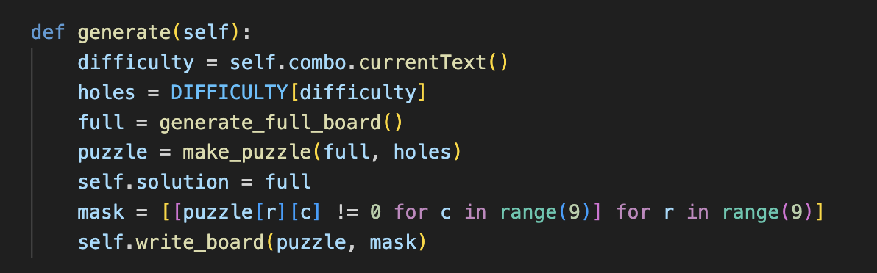
- Սուդոկու-ի անվտանգություն ստուգելու ալգորիթմ (Check):
  - Նկարագրություն: Այս ալգորիթմը ստուգում է, արդյոք որևէ թիվ անվտանգ է տեղադրվել տվյալ բջիջում՝ հիմնվելով Սուդոկու-ի կանոնների վրա: Անվտանգությունը ստուգվում է տողում, սյունակում և 3x3 բլոկում:
  - Կիրառումը ծրագրում: Երբ ծրագիրը փորձում է տեղադրել թիվ Սուդոկու տախտակում, այն ստուգում է, թե արդյոք թիվը արդեն կա տվյալ տողում, սյունակում կամ 3x3 բլոկում:
  - Կոդի հատված (Անվտանգության ստուգում):
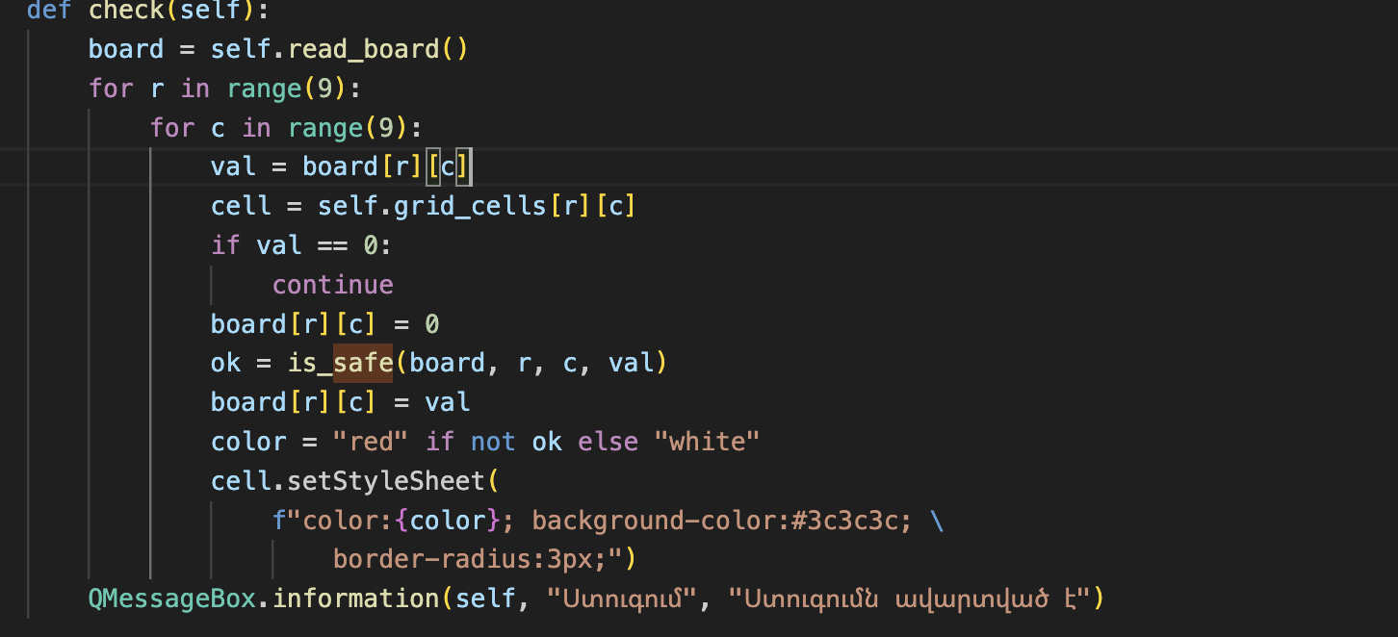
Այս ալգորիթմները միասին ապահովում են Սուդոկու խաղի պատշաճ գործառույթներ՝ սկսած խաղի ստեղծումից մինչև նրա լուծման հասնում:

Ծրագրի աշխատանքը
Ծրագրի աշխատանքի արդյունքում բացվում է հիմնական պատուհանը, որի վրա օգտագործողին է հասանելի Սուդոկու խաղի ինտերֆեյսը։ Պատուհանը ունի հետևյալ հատվածները՝
- Բարդության մակարդակի ընտրություն
Սուդոկու խաղի տարբեր բարդության մակարդակները (Հեշտ, Միջին, Դժվար) կարող են ընտրվել հիմնական պատուհանի վերին հատվածում գտնվող “Դժվարություն” ցուցատախտակի (QComboBox) միջոցով։
Օգտագործողը կարող է ընտրել ցանկացած մակարդակ՝ հարմարեցնելով խաղի բարդությունը իր նախասիրություններին։ Ընտրված մակարդակը որոշում է, թե քանի վանդակ կլինի նախապես լրացված թվերով, և որքան բաց վանդակներ կմնան խաղացողի համար։
- Թվերի գեներացում
Բարդության մակարդակը ընտրելուց հետո “Գեներացնել” կոճակը սեղմելով, ծրագիրը ավտոմատ կերպով ձևավորում է Սուդոկու խաղի տախտակը։
Գեներացման գործընթացը իրականանում է generate_full_board() և make_puzzle()ֆունկցիաների միջոցով․ նախ ստեղծվում է լրացված Sudoku տախտակ, ապա որոշ բջիջներ դատարկվում են՝ համաձայն ընտրված բարդության մակարդակի։
Այսպիսով, խաղի պատուհանում երևում են թվեր այն բջիջներում, որոնք ֆիքսված են (մոխրագույն ֆոնով), իսկ դատարկ վանդակները հասանելի են օգտագործողի լրացման համար։
- Խաղի լուծում
“Լուծել” կոճակը սեղմելուց հետո ծրագիրը ավտոմատ կերպով լուծում է Սուդոկու խաղը՝ լրացնելով բաց վանդակներում բացակայող թվերը։
Լուծման գործընթացը կատարվում է solve_backtracking() ֆունկցիայի միջոցով, որը ռեկուրսիվ ալգորիթմ է (backtracking) և ապահովում է թվերի ճիշտ տեղադրման հերթականությունը՝ համաձայն Սուդոկու-ի կանոնների։
Եթե լուծում հնարավոր չէ, ծրագիրը ցուցադրում է համապատասխան հաղորդագրություն (QMessageBox)։
- Վերջնական տեսք
Երբ խաղի տախտակը ամբողջությամբ լրացվում է, այն ցուցադրում է ճիշտ լուծումը՝ առանց կրկնվող թվերի որևէ տողում, սյունակում կամ 3×3 հատվածում։
Ֆիքսված բջիջները պահպանվում են մուգ մոխրագույն ֆոնով (#555555), իսկ լրացված բջիջները՝ բաց մոխրագույն երանգներով (#3c3c3c, #2e2e2e)՝ ապահովելով գեղեցիկ և հարմար տեսք։
- Պաշտպանություն սխալների դեմ
Օգտագործողի կողմից սխալ մուտքագրված թվերը ստուգվում են “Ստուգել” կոճակի միջոցով։
Եթե մուտքագրված թիվը չի համապատասխանում Սուդոկու-ի կանոններին, համապատասխան վանդակը ներկվում է կարմիր գույնով (color: red;), ինչը օգնում է օգտվողին հասկանալ սխալի պատճառը։
Ստուգման գործընթացը կատարվում է check() մեթոդի միջոցով։
- Խաղի հարմարավետ ինտերֆեյս
Պատուհանը ունի պարզ և մուգ թեմայով ինտերֆեյս՝ macOS ոճի դիզայնով։ Յուրաքանչյուր վանդակ (QLineEdit) ունի սահմանափակ չափ և ընդունում է միայն թվեր 1-ից 9 միջակայքից (QIntValidator)։
Բոլոր կոճակներն ունեն հարմար դիրքավորում և մուգ գունային գամմա՝ ապահովելով հարմարավետ և ժամանակակից օգտագործման միջավայր։

Ծրագրի աշխատանքի արդյունքում բացվում է հետևյալ պատուհանը
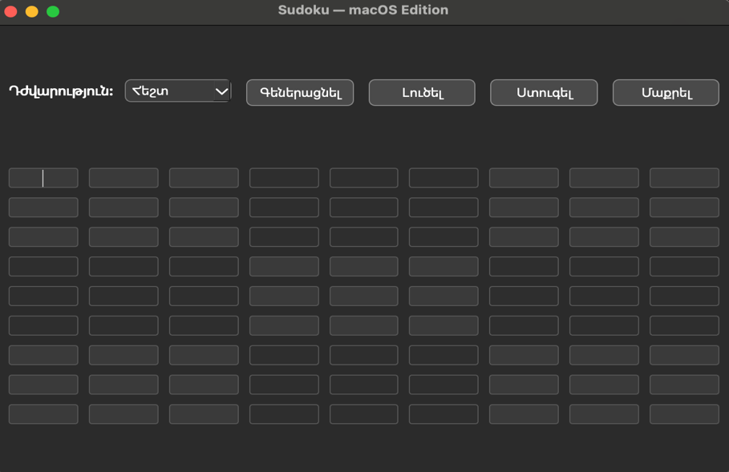
Ընտրվում է ծրագրի բարդության մակարդակը, որից հետո Generate Sudoku կոճակը սեխմելիս լրացվում են թվերը:

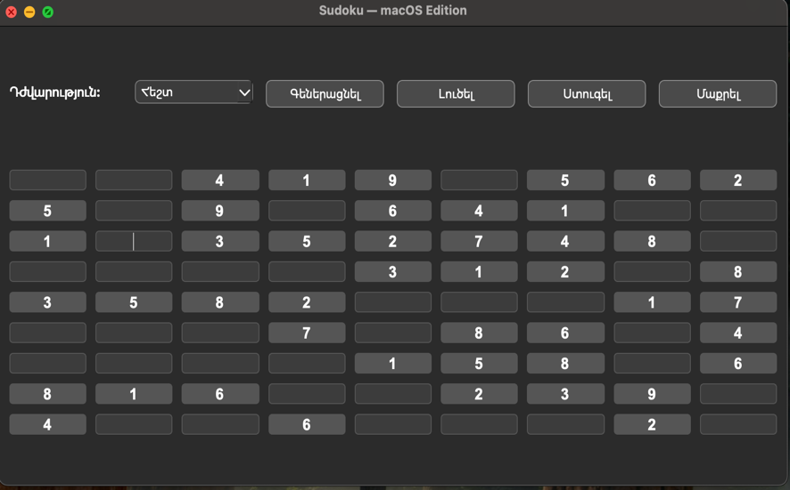
Սեխմելով Solve Sudoku կոճակը բոլոր վանդակները լրացվում են ճիշտ թվերով:
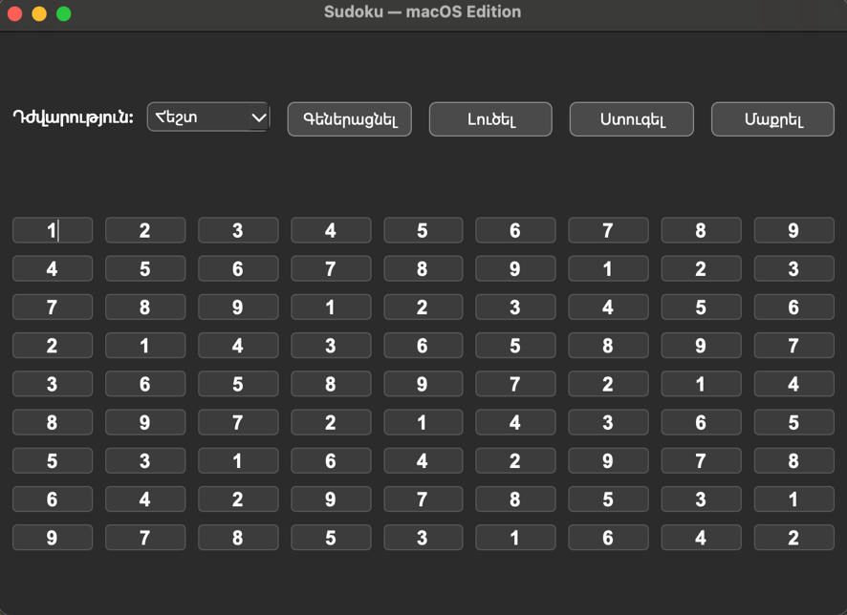

Եզրակացություն

Այս կուրսային աշխատանքի շրջանակներում մշակվեց Սուդոկու խաղի ծրագիր, որը հիմնված է Qt Framework-ի վրա (PySide6 գրադարան) և գրված է Python ծրագրավորման լեզվով։
Հետազոտության ընթացքում մշակվել են մի շարք կարևոր բաղադրիչներ, որոնք ապահովում են խաղի ճիշտ աշխատանքը, ինչպես նաև բարդության տարբեր մակարդակների ընտրությունը, սուդոկու տախտակի գեներացումը և խաղի կանոնների պահպանման համակարգը։Սուդոկու խաղի համատեքստում կարևորագույն մարտահրավերներից մեկը հանդիսանում է խաղի գեներացման և լուծման ալգորիթմների մշակումը։
Ծրագրում կիրառվել է ռեկուրսիվ backtracking ալգորիթմ, որը ապահովում է թվերի ճիշտ և եզակի տեղադրումը։
Բացի այդ, իրականացվել է տախտակի գեներացման մեխանիզմ (generate_full_board()), որը պատահականորեն լրացնում է Sudoku-ի տախտակը՝ պահպանելով կանոնների ամբողջականությունը, ինչպես նաև բարդության տարբեր մակարդակների սահմանում (make_puzzle())։Ուշադրություն է դարձվել թե՛ խաղի լոգիկային, թե՛ օգտագործողի ինտերֆեյսի հարմարավետությանը։
Ինտերֆեյսը ստեղծվել է Qt Widgets տեխնոլոգիայի միջոցով՝ մուգ թեմայով (dark mode) դիզայնով։ Այն ներառում է բարդության ընտրության դաշտ, գեներացման, լուծման, ստուգման և մաքրման կոճակներ, ինչպես նաև ինտուիտիվ և գեղագիտական Sudoku տախտակ։Այս աշխատանքը ցույց է տալիս, թե ինչպես կարելի է ինտերակտիվ խաղային ծրագրի միջոցով ուսումնասիրել խնդիրների լուծման մոտեցումներ՝ ինչպես բարդության աստիճանի փոփոխությամբ, այնպես էլ դինամիկ ձևավորմամբ կազմված խնդիրների գեներացիայով։
Հաշվի առնելով խաղի կառուցվածքը, այն կարող է օգտագործվել ոչ միայն որպես զվարճալի խաղ, այլ նաև որպես տրամաբանական մտածողության զարգացման գործիք։Արդյունքում, մշակված ծրագիրը հանդիսանում է օգտակար պլատֆորմ՝ ինչպես ժամանցի, այնպես էլ տրամաբանական վարժությունների և ալգորիթմական մտածողության զարգացման համար։

